2023年全国高考乙卷地理试题
2000年以后，世界打火机生产中心转移到湖南省邵东市。邵东市由原来几家生产作坊快速形成打火机全产业链布局，并相继成立打火机行业协会和打火机出口监管委员会。2009年，多家企业组建了一家集研发、组装、销售于一体的龙头企业。目前，邵东市每年生产的一次性打火机占世界同类打火机总产量的70%。据此完成下面小题
1. 邵东打火机全产业链布局快速形成的主要原因是（ ）
①打火机产业生产链短 ②打火机产业附加值低
③当地有打火机创新技术 ④当地有打火机产业基础
A. ①③ B. ①④ C. ②③ D. ②④
2. 邵东打火机产业发展过程中龙头企业的主要作用是（ ）
A. 控制各企业发展规模 B. 协调与外地生产联系
C. 监督产品质量与价格 D. 引领产品研发和营销
3. 除技术创新外，支撑邵东打火机产业长期发展的关键因素是（ ）
①快捷的对外交通 ②稳定的市场需求 ③有效的企业组织 ④较高的产品价格
A ①② B. ②③ C. ③④ D. ①④
豌豆尖是冬季时令蔬菜。贵州龙里豌豆尖生产历史长、品质优，然而售价低，主要供应周边市场。2016年，龙里豌豆尖被认证为国家地理标志保护产品。近年来，通过与蔬菜经销商合作，利用快速冷链运输，龙里豌豆尖以较高价格畅销少数城市（如图）。据此完成下面小题
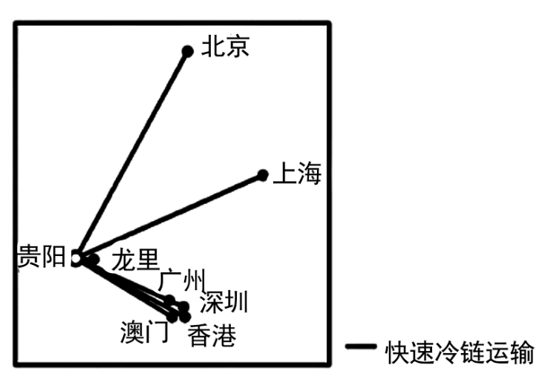
4. 如今龙里豌豆尖能够以较高价格畅销的关键是（ ）
①提高销售价格 ②扩大种植规模 ③拓展销售渠道 ④保持产品新鲜
A ①② B. ②③ C. ③④ D. ①④
5. 龙里豌豆尖主要供应少数城市，是因为这些城市（ ）
A. 人口规模大 B. 消费水平高 C. 飞机航班多 D. 冬季蔬菜少
新西兰南岛上的南阿尔卑斯山脉（约42°S-45°S）位于板块边界附近，呈东北一西南走向，其形态受板块运动和以流水为主的外力作用共同影响。某科研团队对该山脉东西向剖面形态进行研究，观测到目前该山脉仍在升高并向西扩展；模拟研究表明未来该山脉升高速度逐渐放缓，高度将趋于稳定。据此完成下面小题。
6. 推测目前该山脉仍在升高并向西扩展是由于（ ）
A. 板块挤压 B. 火山不断喷发 C. 板块张裂 D. 岩浆持续侵入
7. 假设不受内力作用，在外力作用下，该山脉（ ）
A. 西坡侵蚀强烈，山脊线东移 B. 西坡侵蚀强烈，山脊线稳定
C 东坡侵蚀强烈，山脊线西移 D. 东坡侵蚀强烈，山脊线稳定
8. 未来该山脉高度将趋于稳定，是由于随山体升高（ ）
A. 板块运动逐渐加强 B. 板块运动逐渐减弱
C. 外力作用逐渐加强 D. 外力作用逐渐减弱
位于日本海附近的珲春与内陆的辽源各日最高气温时刻（北京时间）的月均值不同（如表）。规定各日最高气温时刻与月均值相差超过1小时为偏离。据此完成下面小题。
气象台站 | 经度 | 纬度 | 1月各日最高气温时刻均值 | 1月偏离天数/天 | 7月各日最高气温时刻均值 | 7月偏离天数/天
珲春 | 130.35°E | 4286°N | 约14时00分 | 20.8 | 约14时40分 | 19.6
辽源 | 125.15°E | 42.90°N | 约13时20分 | 14.4 | 约13时50分 | 17.2

9. 珲春7月各日最高气温时刻均值滞后当地正午约（ ）
A. 1小时40分钟 B. 2小时00分钟 C. 2小时40分钟 D. 3小时20分钟
10. 珲春的最高气温时刻月均值滞后当地正午的时间长于辽源，原因是珲春（ ）
A. 降水多 B. 受海洋影响强 C. 风力强 D. 受山地影响强
11. 辽源冬季偏离天数少，说明辽源冬季多（ ）
A. 雨雪天气 B. 温带气旋 C. 晴朗天气 D. 冷锋过境
12. 阅读图文材料，完成下列要求。
库里蒂巴是巴西东南沿海城市。自20世纪60年代，为解决城市快速发展中存在的一系列问题，该城市编制了以公交为主导的交通规划和城市规划并得以实施。经过多年建设，库里蒂巴形成了5条由市中心向外辐射的基于快速交通线的发展轴，同时有多种类型的公交线与快速交通线相连。沿快速交通线两侧进行高密度开发，发展轴间为绿地。快速交通线使用大容量低排放公交车辆。目前，库里蒂巴人均小汽车拥有量位居巴西前列，但公交出行率远高于其他城市。库里蒂巴将工业区布局在郊外快速交通线附近，发展低污染工业。图为库里蒂巴公交网络模式图。
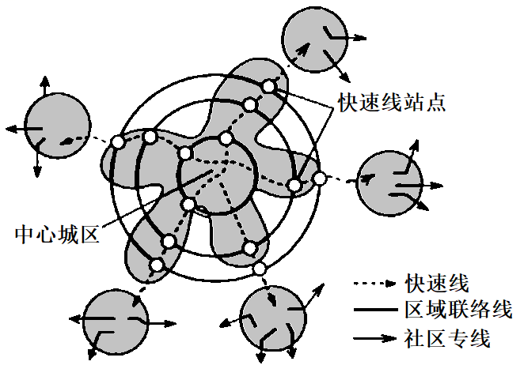
（1）指出库里蒂巴以公交为主导的交通方式对解决城市问题的作用。
（2）指出与地铁相比，库里蒂巴建设地面快速公交的优点。
（3）说明沿快速交通线两侧进行高密度开发对城市发展的作用。
（4）说明库里蒂巴工业区布局的优点。
13. 阅读图文材料，完成下列要求。
夏威夷岛人口密度低，以第三产业为主。该岛海拔2400米以上区域常年受副热带高压控制，1800米以下区城受信风控制。1958年以来，科学家在夏威夷岛上的观测站对大气二氧化碳浓度开展观测，是全球最早对大气二氧化碳浓度进行持续观测的站点。观测得到的数据被普遍认为能够反映全球大气二氧化碳的平均浓度变化，为科学认识气候变化提供了重要依据。下图示意夏威夷岛位置与地形。
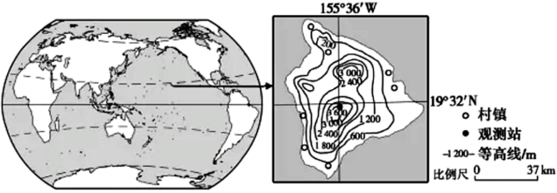
（1）指出夏威夷岛人为二氧化碳排放的总体特征。
（2）从大气环流角度，分析该岛人为排放的二氧化碳对观测数据未构成明显干扰的原因。
（3）说明该站观测的数据能够反映全球大气二氧化碳平均浓度变化的原因。
（4）若要在亚欧大陆建设一座能够反映全球二氧化碳浓度变化的观测站，请提出合适的站址并说明理由。
14. 地理—选修3．旅游地理】
景区数字化极大地丰富了旅游活动的形式与内容。例如，“数字敦煌”“数字故宫”等项目，通过“一站式”游览、电子导览、直播“云游”等线上线下相结合的方式，为旅游者提供了对旅游景观不同的认知与体验。
评价景区数字化对游客认知和体验旅游景观的影响。
15. 【地理——选修6:环境保护】
“治理黄河，重在保护，要在治理。要坚持山水林田湖草综合治理、系统治理、源头治理，统筹推进各项工作，加强协同配合，推动黄河流城高质量发展。要坚持绿水青山就是金山银山的理念，坚持生态优先、绿色发展，以水而定、量水而行，因地制宜、分类施策，上下游、干支流、左右岸统筹谋划，共同抓好大保护，协同推进大治理，着力加强生态保护治理、保障黄河长治久安、促进全流城高质量发展、改善人民群众生活、保护传承弘扬黄河文化，让黄河成为造福人民的幸福河。”
—摘自习近平在黄河流城生态保护和高质量发展座谈会上的讲话（2019年9月18日）
结合材料并运用所学地理知识，从“人与自然和谐共生”的角度，提出“让黄河成为造福人民的幸福河”的合理化建议。（要求：结合黄河上中下游地区的具体情况因地制宜提出建议；建言有理有据，逻辑清晰，表达准确。）

